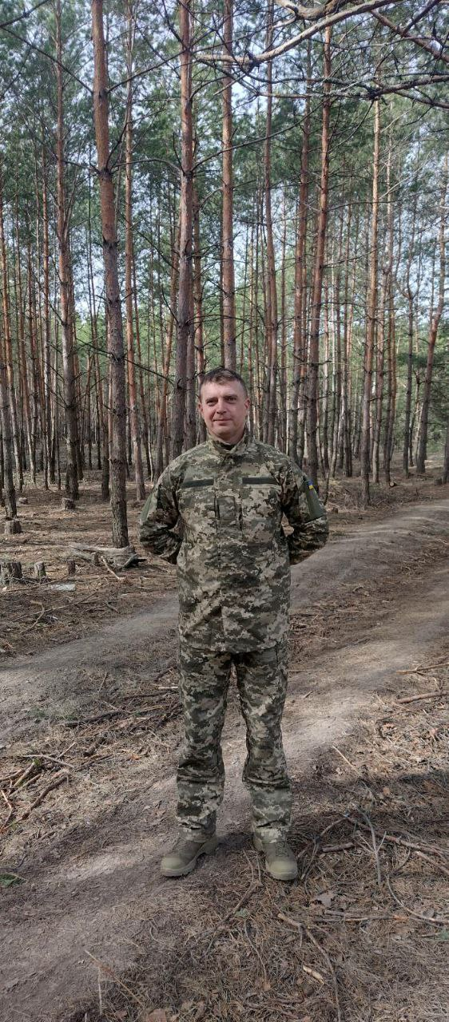
ЛЕНКО РУСЛАН ЮРІЙОВИЧ
(1985 р. - 6 липня 2024 р.)

06 липня 2024 року на Куп'янському напрямку під час виконання бойового завдання із захисту територіальної цілісності Батьківщини, відсічі та стримування збройної агресії загинув Герой Руслан ЛЕНКО, 1985 р.н., житель м.Сокаль.
Був призваний на військову службу 14 березня 2024 року, служив водієм кулеметного відділення у військовій частині А-4858.
У бійця залишилися батьки, дружина та двоє донечок.
